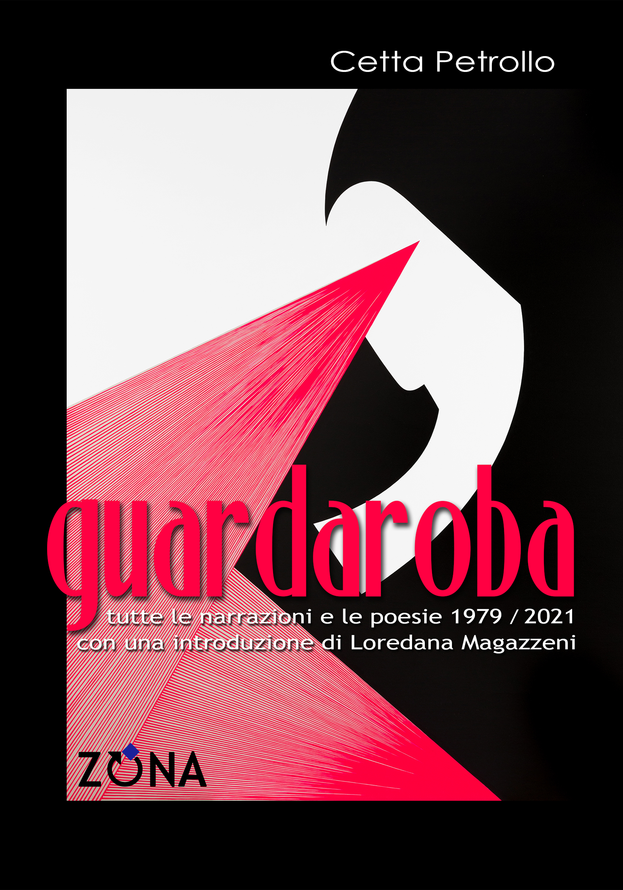
Cetta Petrollo
Guardaroba
Tutte le narrazioni e le poesie 1979/2021

Editrice ZONA, 2024
libro pp. 674 – EURO 35 – ISBN 9788864388755
A cura di Elisabetta Destasio
Prefazione di Loredana Magazzeni
In copertina un'opera di Ester Grossi

L'opera omnia di Cetta Petrollo Pagliarani

Cetta Petrollo è figura ben nota nell'ambito letterario italiano, spesso associata al nome di Elio Pagliarani, di cui è stata moglie e compagna, al cui laboratorio di scrittura si è formata come autrice e di cui amministra il lascito culturale attraverso l'associazione, la biblioteca e il premio nazionale a lui dedicati. In questo volume unico sono racchiuse tutte le sue narrazioni e poesie dal 1979 al 2021, un notevole corpus attraverso il quale – riprendendo una recensione di Daniela Matronola ad alcune delle ultime pubblicazioni dell'autrice – “riusciamo a vedere la forma plurivoca della scrittura di Cetta Petrollo, la sua esuberanza, davvero di ragazza, non solo in termini di scrittura e di stile, ma anche quanto a temi e spirito. E proprio questa libertà sorvegliata, questa sua salda presa sulla vita e il suo valore, questa femminile consapevolezza che non esclude allegra sbrigliatezza e felicità (una parola pronunciata a voce piena), permettono alla Ragazza Cetta di seminare lasciti, radunare eredi, essere poeta in prima persona”.

Guardare all’indietro nel proprio percorso di vita e di poesia è operazione di sapienza e di testimonianza. Una vita, quella di Cetta Petrollo, fortemente intrecciata ai libri, alla scrittura, alla poesia, al canto dei giorni che passano e delle noi che siamo e siamo state, degli amori e delle amicizie fioriti e sviluppati nel tempo, della durata di restare e coltivare ciò che si è. La sua è quindi operazione di cura, cura costante verso persone, animali, cose, cura dello stesso senso del tempo e la memoria. In poesia e nella prosa Cetta ha riversato tutta la sua energia e un senso costante di felicità e di pienezza, come se la scrittura fosse la musica di sottofondo del suo essere. (dall’introduzione di Loredana Magazzeni)

Maria Concetta Petrollo detta Cetta (Roma 1950) è presidente dell'Associazione e del Premio Nazionale Elio Pagliarani. Ha esordito come scrittrice nel 1984 con la raccolta di poesie Sonetti e stornelli (prefazione di Amelia Rosselli). Altre sue pubblicazioni sono il romanzo Senza permesso e le raccolte Poesie e no, Recitativi d’amore e altre poesie, Il salto della corda, Te la racconto così, Viaggi genovesi. Ha anche realizzato, in collaborazione con Cosimo Budetta, alcune edizioni d’arte a tiratura limitata. Per ZONA ha pubblicato le opere in prosa All’epoca che le fanciulle (2017) e Margutta 70 (2019) e la raccolta poetica Giochiamo a contarci le dita (2021), cura la pubblicazione delle sillogi vincitrici della sezione inediti del Premio Pagliarani e dirige la collana Rossocorpolingua.

Editrice ZONA
Genova – 338.7676020
info@editricezona.it – editricezona.it

